ЭКСТРЕМИЗМ ЛИШАЕТ ТЕБЯ БУДЩЕГО

Ты можешь получить реальный срок лишения свободы!

****

экстремизм – это…

! Агрессивная критика власти

! Демонстрация фашисткой символики

! Осквернение могил и памятников

! Оправдание терактов

! Когда говорят и пишут о расовой, национальной и религиозной неполноценности

это ложное представление о любви к родине!!!

Перед тем, как выкладывать в интернет сомнительную информацию, вступать в группы и писать комментарии, задумайся!

Ты можешь стать орудием в руках экстремистов.

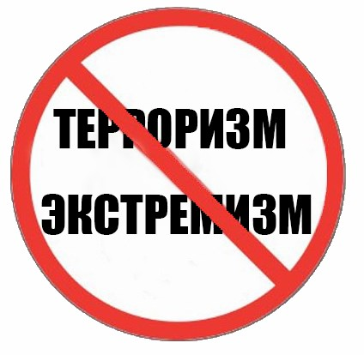

Прокуратура Частинского района и Отделение МВД России «Частинское» ведут активное противодействие экстремизму.

Если ты стал свидетелем экстремизма в Частинском округе, звони 2-25-48, 2-10-40